Fajar Riansyah Aryda Putra

2100018165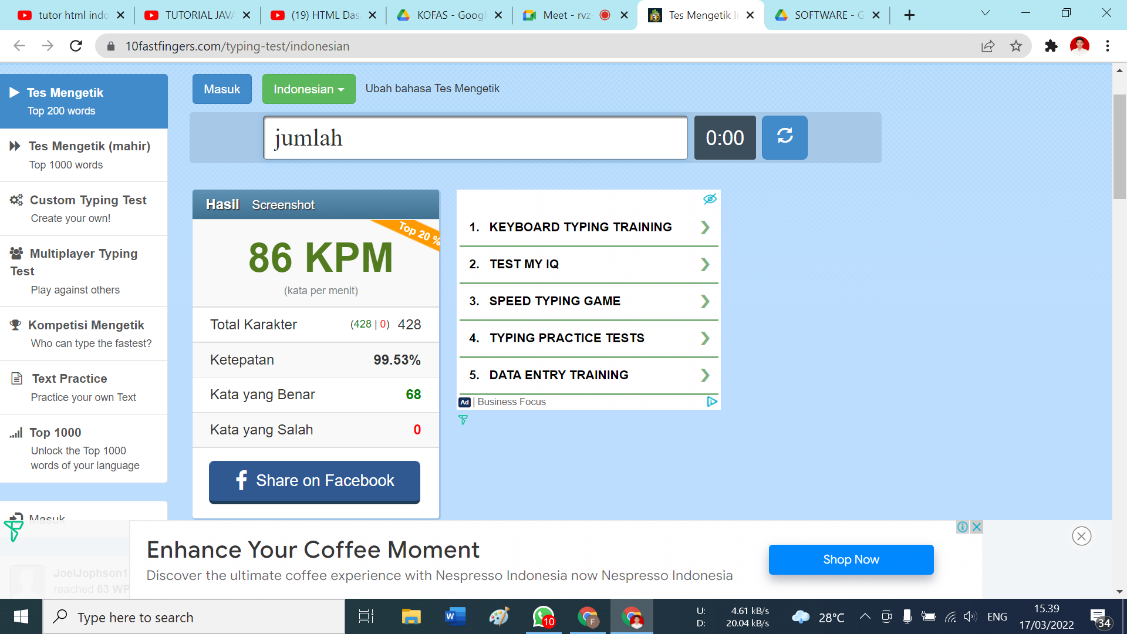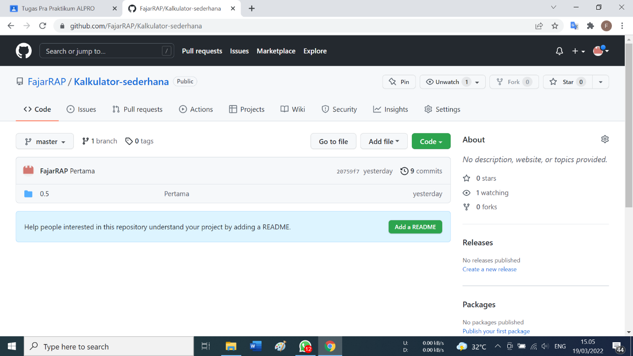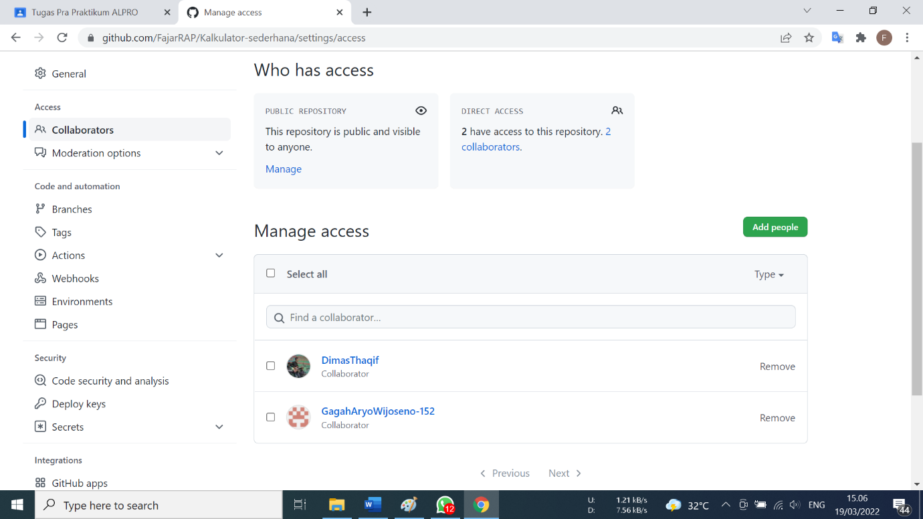

https://github.com/FajarRAP/Kalkulator-sederhana.git